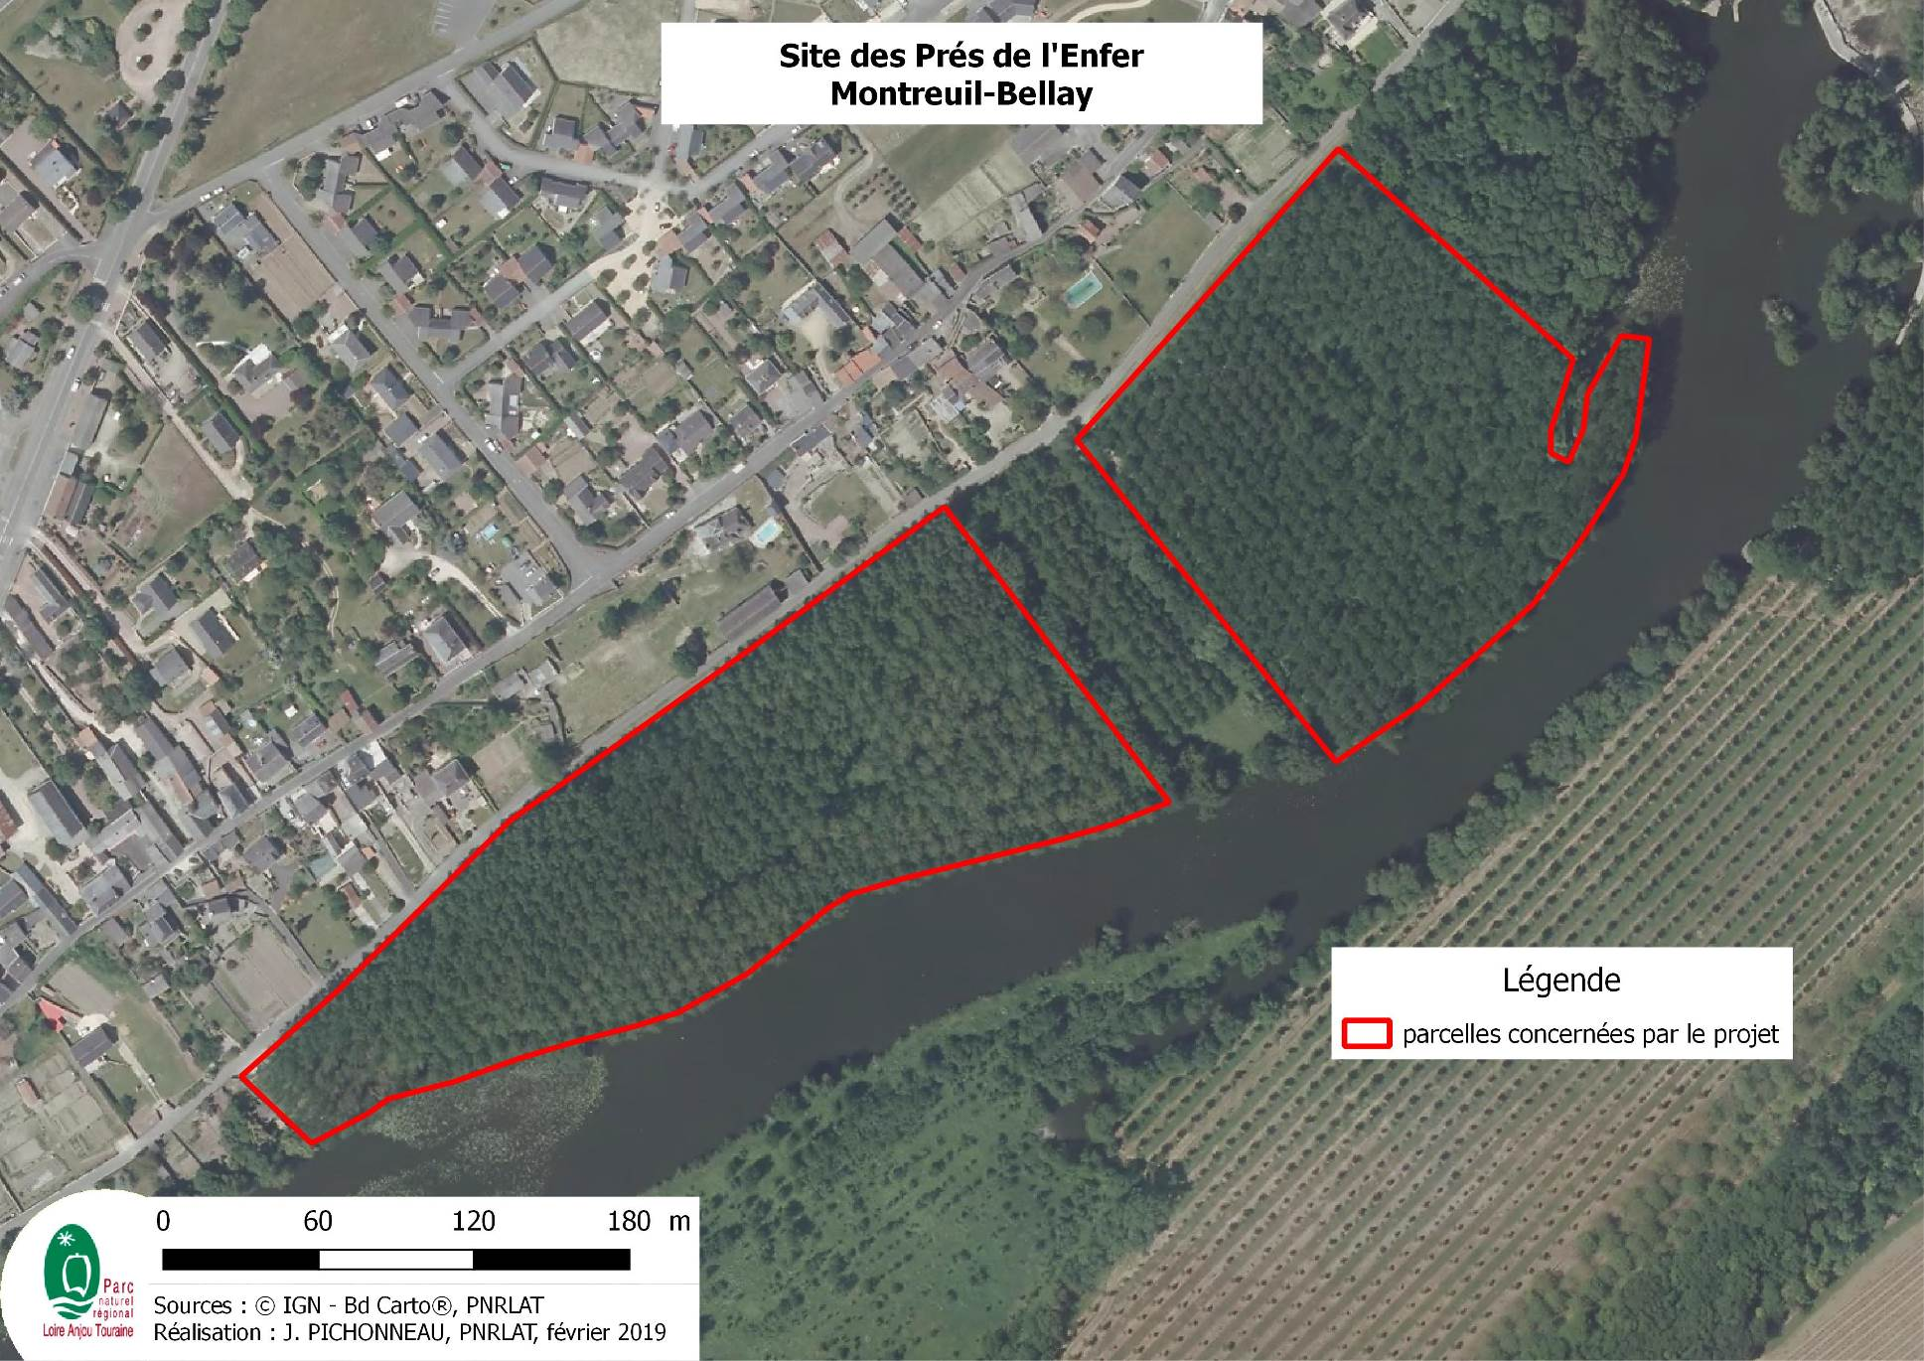
Photographie de la zone d’implantation

5.
2.
3.
4.
7.
1.
6.
8.

Photo 1 (15/11/2018) :

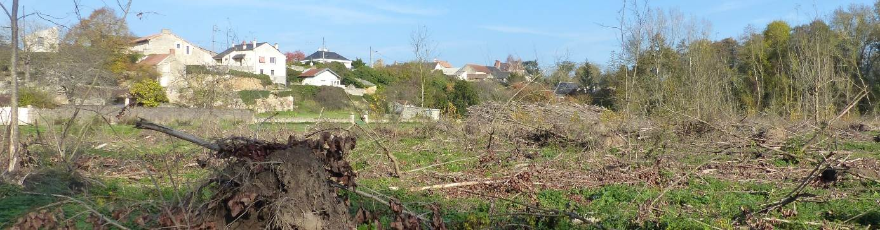

Photo 2 (15/11/2018) :
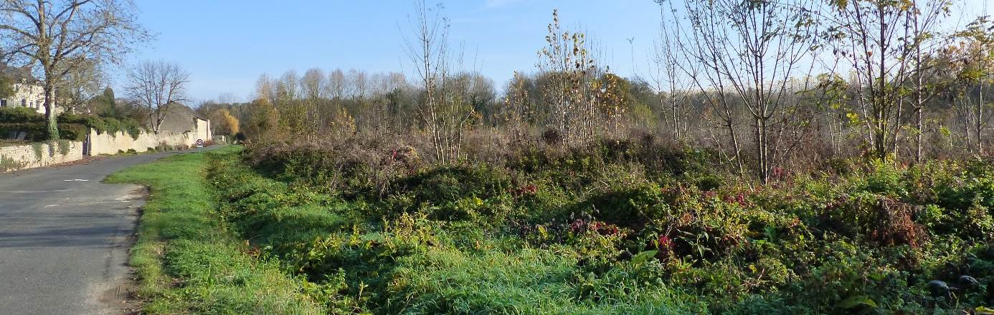

Photo 3 (15/11/2018) :


Photo 4 (15/11/2018) :
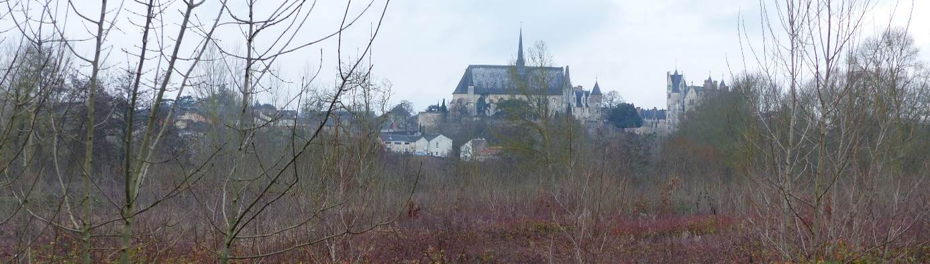

Photo 5 (avril 2010) :
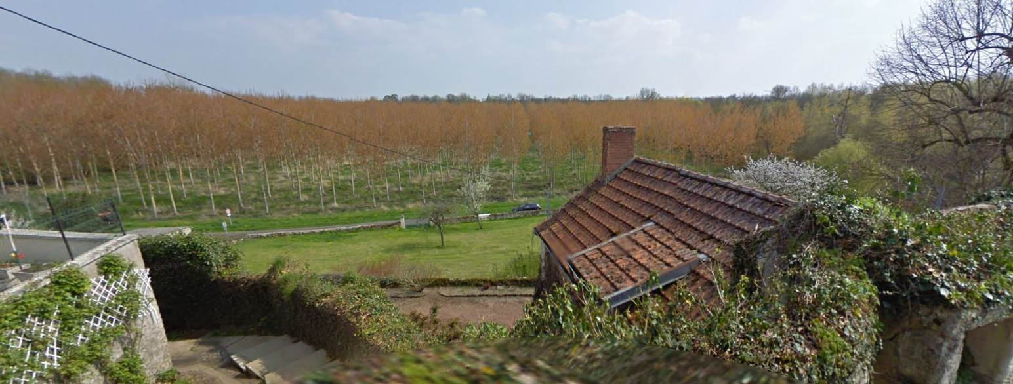

Février 2020 :
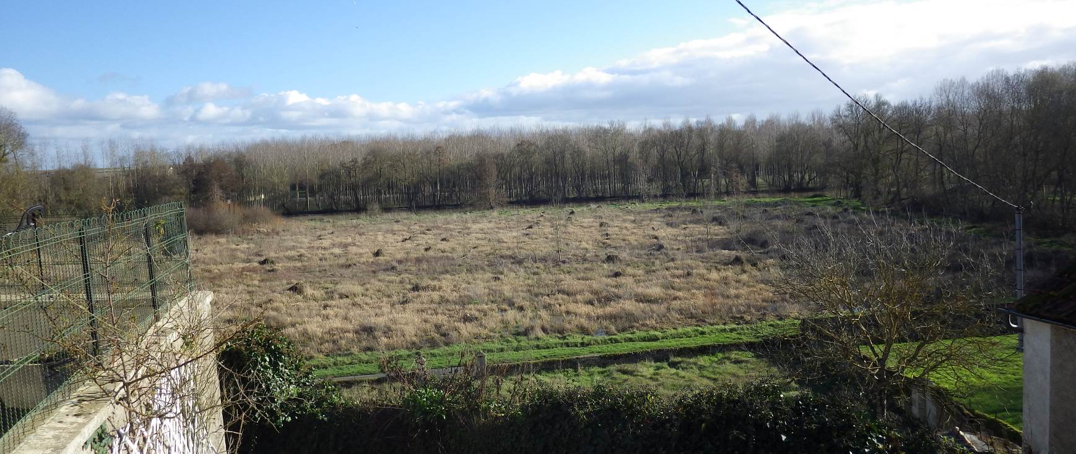

Photo 6 (avril 2010) :
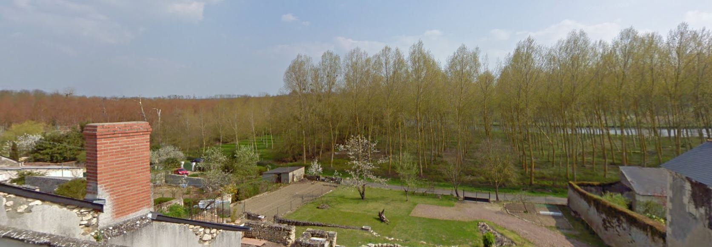

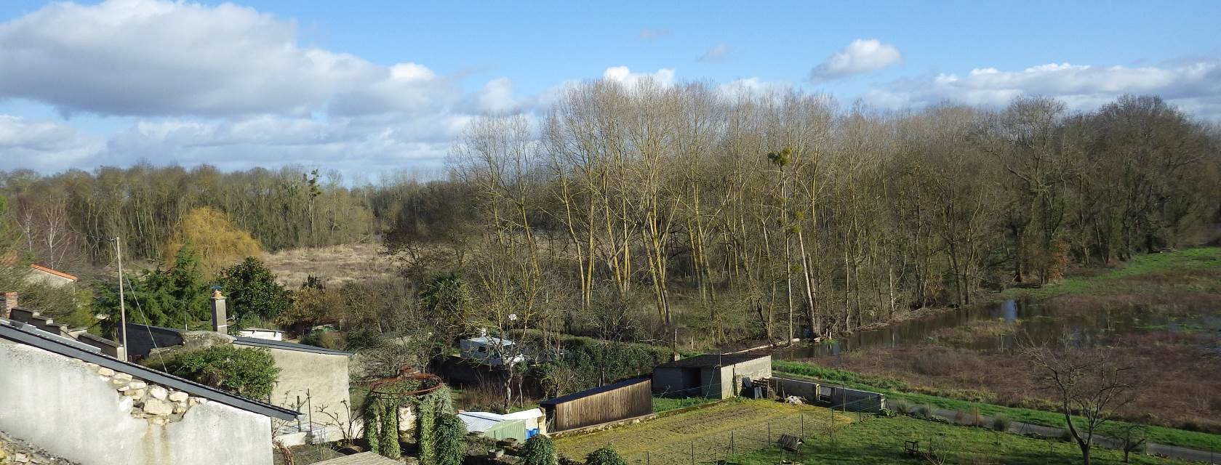
Février 2020

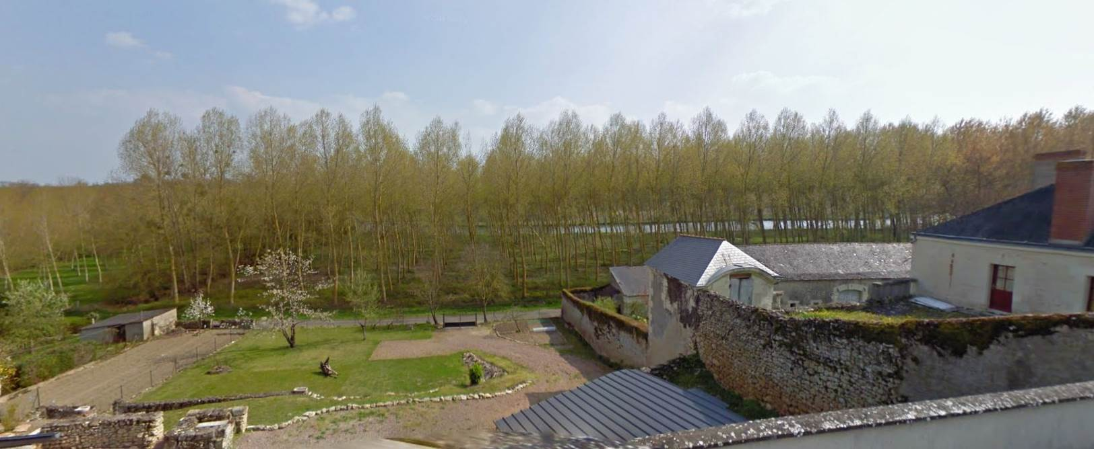
Photo 7 (avril 2010) :

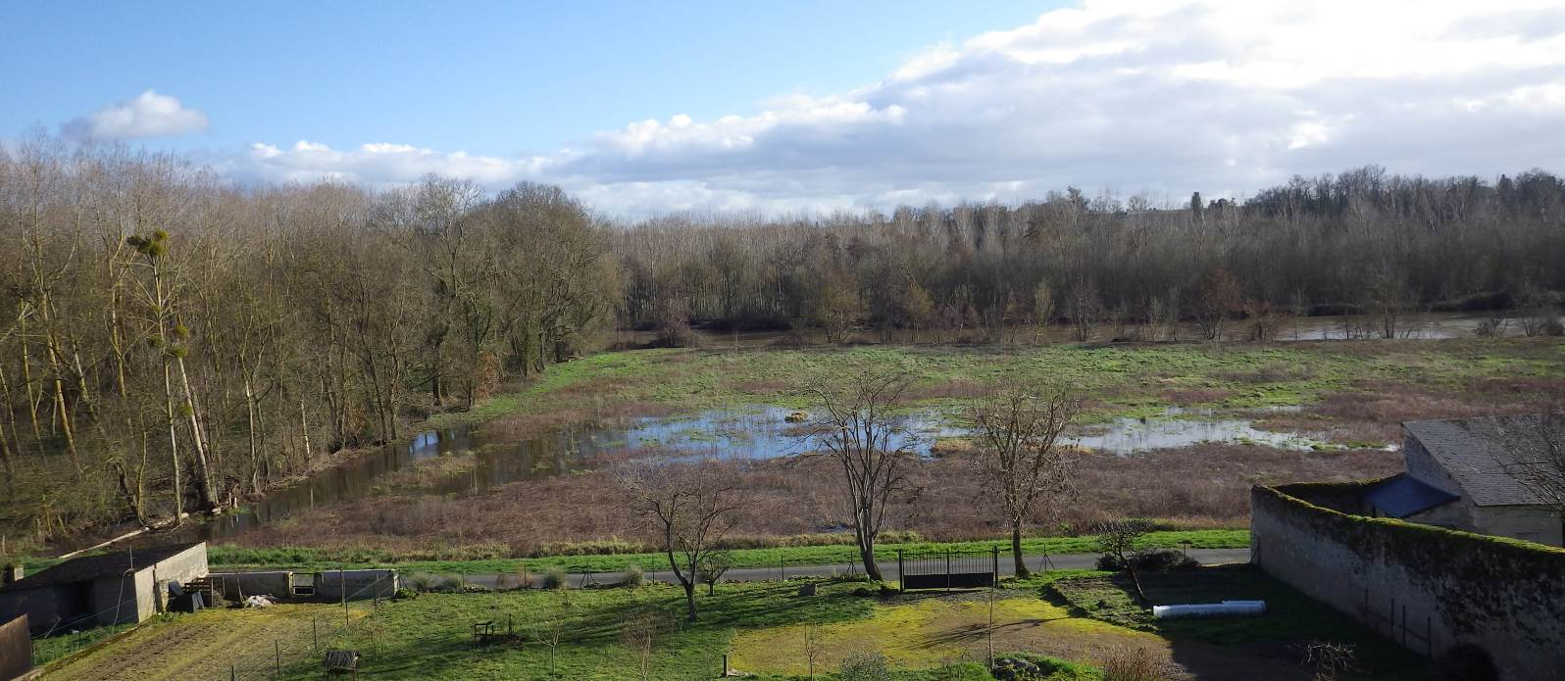
Février 2020

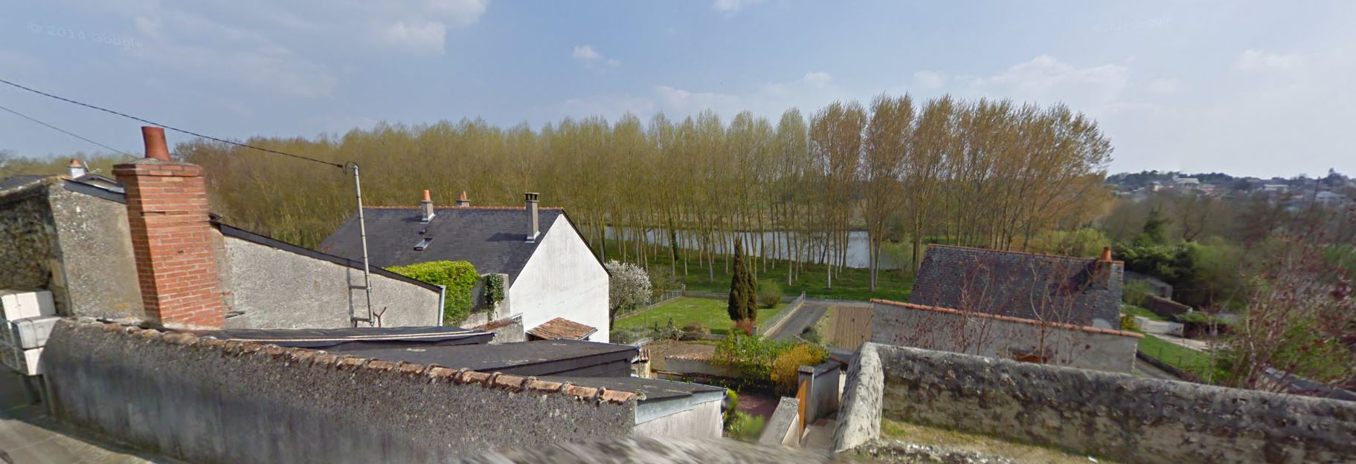
Photo 8 (avril 2010) :

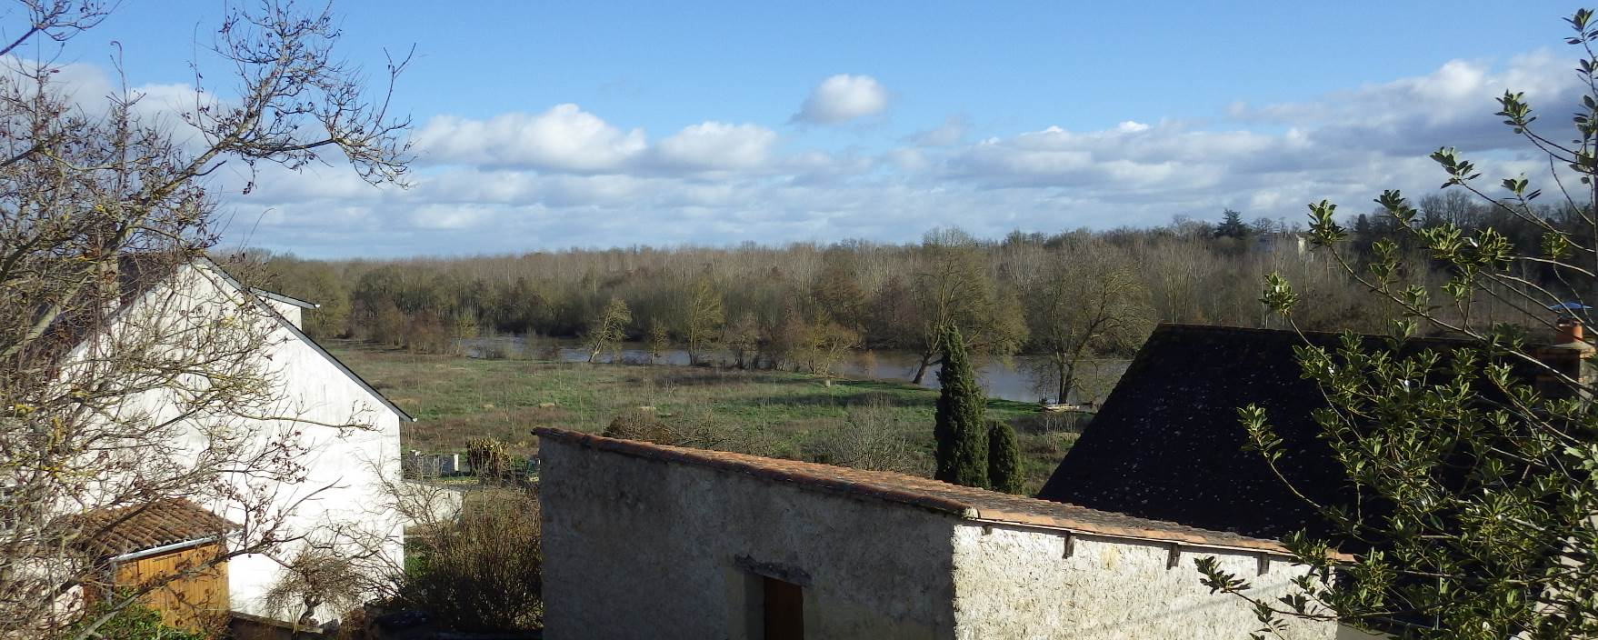
Février 2020

